**TECNOLOGICO NACIONAL DE MEXICO**

**INSTITUTO TECNOLOGICO DE ORIZABA**

**Asignatura:** Estructura de Datos

**Carrera:** Ingeniería en Informática

**Estudiante:**

* Dorantes Rodríguez Diego Yael - No. Control 21010184

**Profesora:** María Jacinta Martínez Castillo

**Grupo:** 3a3A

**Fecha de entrega:** 2/06/2023

**Introduccion**

En este informe de la Unidad 4, vamos a explorar y explicar los códigos y programas relacionados con los conceptos de Datos Simples o arreglos. Además, se analizarán ejemplos prácticos sobre pilas, colas y listas enlazadas, incluyendo las listas doblemente ligadas.

El propósito principal de este informe es documentar y resumir todo lo que hemos realizado en las diferentes unidades del curso de estructura de datos. A través de un enfoque paso a paso, se mostrará cómo hemos progresado en los diferentes temas y cómo hemos aplicado los códigos proporcionados por la maestra.

Este informe también nos brinda la oportunidad de repasar y reforzar nuestros conocimientos prácticos adquiridos en las unidades anteriores. Seremos capaces de resolver problemas por nuestra cuenta, basándonos en apuntes y materiales previos, y así verificar si nuestros resultados cumplen con las expectativas. Este proceso de repaso será beneficioso tanto para cada unidad individual como para el conjunto del curso de estructura de datos en este semestre.

En cuanto al proyecto académico en sí, se centra en el estudio y la comprensión de cómo trabajar con nodos en listas simplemente enlazadas. Estas listas nos permiten insertar y eliminar elementos en cualquier posición: al principio, en el medio o al final. Sin embargo, en ciertos escenarios de programación, es necesario restringir estas operaciones de inserción y eliminación solo al principio o al final. Por lo tanto, se presentarán las pilas y las colas como dos estructuras de datos útiles en dichas situaciones.

**Competencia especifica**

Conoce y comprende las diferentes estructuras de datos, su clasificación y forma de manipularlas para buscar la manera más eficiente de resolver problemas.

Genéricas:

•Utilizar las clases predefinidas para el manejo de pilas, colas y listas enlazadas (dinámicas) y describir en un texto la diferencia de hacerlo con arreglos.

•Utilizar las estructuras lineales en la elaboración de códigos para la resolución de problemas elaborando un reporte.

**Marco teorico**

**Listas simples enlazadas**

Las listas simplemente enlazadas son una estructura de datos lineal en la que los elementos, llamados nodos, están conectados mediante enlaces o punteros unidireccionales. Cada nodo contiene un dato y un puntero que apunta al siguiente nodo en la lista.

La característica principal de las listas simplemente enlazadas es que permiten la inserción y eliminación eficiente de elementos en cualquier posición de la lista, ya sea al principio, en el medio o al final. Esto se logra ajustando los punteros de los nodos vecinos para redirigir el flujo de la lista.

La ventaja de las listas simplemente enlazadas radica en su flexibilidad para agregar o quitar elementos en cualquier lugar sin tener que desplazar todos los elementos posteriores, como sucede en otros tipos de estructuras de datos como los arreglos. Esto las hace especialmente útiles en situaciones donde se requiere una operación frecuente de inserción o eliminación de elementos en diferentes posiciones.

Sin embargo, una limitación de las listas simplemente enlazadas es que no se puede acceder directamente a un elemento en una posición específica mediante un índice, como se hace en los arreglos. Para acceder a un elemento en una lista simplemente enlazada, se debe recorrer la lista desde el principio hasta la posición deseada, siguiendo los punteros de los nodos.

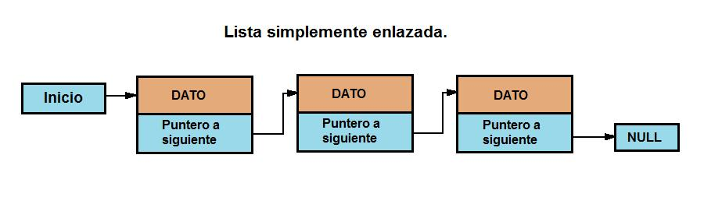

**Nodos**

Los nodos son elementos fundamentales en las estructuras de datos, como las listas simplemente enlazadas. Cada nodo contiene dos componentes principales: un dato o valor y uno o más punteros.

El dato o valor es la información que se almacena en el nodo. Puede ser cualquier tipo de dato, como un número, una cadena de texto o incluso un objeto más complejo. El dato representa la información que queremos almacenar en la estructura de datos.

Los punteros son referencias a otros nodos en la estructura. En el caso de las listas simplemente enlazadas, un nodo tiene al menos un puntero que apunta al siguiente nodo en la lista. Este puntero se conoce como "siguiente" o "next". A través de los punteros, los nodos están interconectados y forman la estructura lineal de la lista.

Cuando se crea una lista simplemente enlazada, se utiliza un puntero especial llamado "cabeza" o "head" para indicar el primer nodo de la lista. A partir de este nodo inicial, se pueden seguir los punteros "next" para recorrer todos los nodos de la lista secuencialmente.

En cada nodo, se almacena tanto el dato como el puntero al siguiente nodo. Esto permite que los nodos estén enlazados de manera secuencial, lo que facilita la inserción, eliminación y búsqueda de elementos en la lista. 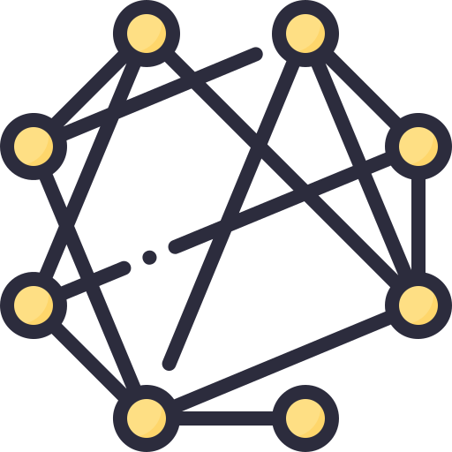

**Funciones**

Las listas simples enlazadas ofrecen una serie de funciones principales o elementales para manipular y trabajar con los elementos de la lista. Algunas de estas funciones incluyen:

1. Inserción al principio: Permite agregar un nuevo elemento al inicio de la lista. Para ello, se crea un nuevo nodo con el dato deseado y se ajustan los punteros para que el nuevo nodo sea el primero de la lista.
2. Eliminación en una posición específica: Permite eliminar un elemento en una posición determinada de la lista. Se recorre la lista hasta llegar a la posición deseada, se ajustan los punteros para saltar el nodo a eliminar y se libera la memoria ocupada por dicho nodo.
3. Búsqueda: Permite buscar un elemento en la lista. Se recorre la lista comparando cada nodo con el elemento buscado hasta encontrar una coincidencia o llegar al final de la lista.

Resultados:

Se comenzara a mostrar el menu con los metodos usados el cual contiene,Insertar, Recorridos, Buscar, Hojas, Altura, Ver y Salir.

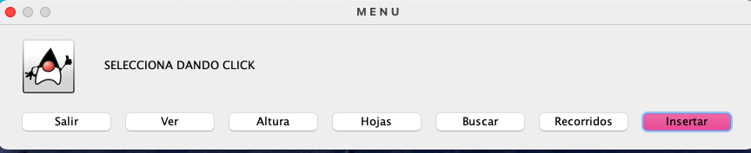

Una ves insertados los valores seleccionamos la opcion de recorridos y nos aparecera asi

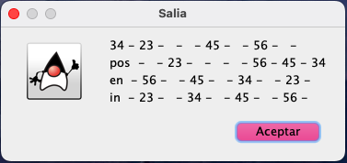

Ahora hemos seleccionados la opcion de Buscar e ingresamos el elemento 32 donde nos dira que se encuentra en el arbol

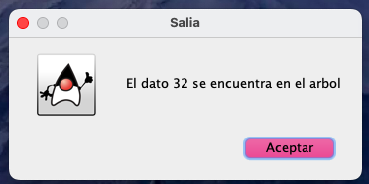

Elejimos la opcion de hojas y nos arroja que las hojas del arbol son las 32 y 56 ademas de mostrarnos el nodo interior que en este caos es el 34

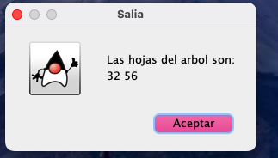

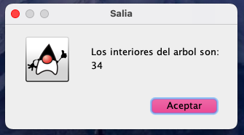

La altra del arbol se identifica como en 3

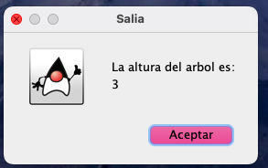

Acontinuacion para poder vizualizar el arbol se muetra de la siguiente manera

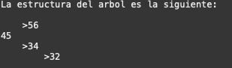

**Conclusion**

En conclusión, las listas simples enlazadas, junto con las colas y las pilas, son estructuras de datos fundamentales en programación. Cada una de estas estructuras tiene sus propias características y funciones principales.

Las listas simples enlazadas proporcionan flexibilidad en la inserción y eliminación de elementos en cualquier posición de la lista. Esto las hace especialmente útiles cuando se requiere manipular la lista en diferentes partes y no se necesita acceder a los elementos de manera directa mediante un índice. Sin embargo, el acceso a un elemento en una posición específica puede requerir recorrer la lista, lo que puede aumentar la complejidad temporal.

Por otro lado, las colas y las pilas son estructuras de datos especializadas que restringen las operaciones de inserción y eliminación a un extremo de la estructura. Las colas siguen el principio "FIFO" (First-In-First-Out), lo que significa que el primer elemento en ser insertado es el primero en ser eliminado. Por otro lado, las pilas siguen el principio "LIFO" (Last-In-First-Out), donde el último elemento en ser insertado es el primero en ser eliminado. Estas estructuras son eficientes para implementar ciertos algoritmos y resuelven problemas específicos de manera eficiente.

Bibliografia

<https://www.it.uc3m.es/java/2011-12/units/pilas-colas/guides/2/guide_es_solution.html>

<https://analisisyprogramacionoop.blogspot.com/2017/07/lista-simplemente-enlazada-C-sharp.html>

<https://www.uv.mx/personal/ermeneses/files/2021/08/Clase8-Arboles.pdf>

<http://www.itnuevolaredo.edu.mx/takeyas/Apuntes/Estructura%20de%20Datos/Apuntes/07-ABB.pdf>

<https://alaisecure.co/glosario/nodos-que-son/>

<https://definicion.de/nodo/>